**Opini Publik Tentang Nuansa Islam dalam**

**Praktik Periklanan di Indonesia**

**Alma Mandjusri1, DKI Jakarta, Indonesia**

*The emergence of Islamic lifestyle trends in Indonesian Muslim society, gave rise to advertising strategies with religious nuances. Various product advertisements include halal logos, use religious attributes, and even use religious figures as brand ambassadors. Religious nuances in advertising practices in various media, both print, electronic and digital in Indonesia have raised opinions on the pros and cons among advertising industry players. This research uses a case study method with a descriptive qualitative approach to analyze the opinions of advertising industry players regarding the use of religious nuances, symbols and religious attributes in advertising practice, an issue that occurs in people's lives that continues to develop. From the results of interviews with advertising industry players from various professions, each has an opinion according to his experience and interests, based on the formation of public opinion from Glyn, Ostman, and McDonald's, can be divided into three groups, namely1) the Looking-glass perception; 2) Pluralistic ignorance; 3) The third-person effect.*

*Keywords: Indonesian Muslim Society, Religious nuances in advertising, Public Opinion*

**Pendahuluan**

Penggunaan nuansa agama dalam praktik periklanan di Indonesia sampai hari ini masih menjadi pro dan kontra di masyarakat dankalangan para pelaku industri periklanan. Penggunaan label halal, simbol-simbol agama dan tokoh agama oleh para kritikus lebih dipandang sebagai bagian dari strategi penjualan pesan-pesan persuasif yang ditujukan pada pasar muslim Indonesia yang sangat potensial, bahkan ada juga yang melihatnya sebagai bangkitnya Islamisasi di Indonesia. Dari data Google Trends, orang Indonesia tidak hanya mencari tentanghukum Islam tetapi juga gambar bernuansa Islam untuk foto profil media sosial mereka, nama untuk bayi dan kutipan-kutipan bernuansa Islam, tren ini menunjukkan masyarakat muslim Indonesia mulai bergerak ke arah gaya hidup Islami dalam kehidupan sehari-hari.

Kemunculan *Trend* gaya hidup Islami di masyarakat muslim Indonesia, kemudian diikuti dengan strategi periklanan berbagai produk dengan mencantumkan logo halal, menggunakan atribut-atribut agama, bahkan menggunakan tokoh agama sebagai *brand ambassador*. Nuansa agama dalam praktik periklanan di berbagai media baik cetak, elektronik dan digital yang kemudian membuat kegaduhan ini membuat Badan Pengawas Periklanan - Persatuan Perusahaan Periklanan Indonesia (BPP-P3I) menyampaikan himbauan keras melalui media online addiction.id (2020) yang diterbitkan oleh Persatuan Perusahaan Periklanan Indonesia (P3I) DKI Jakarta berjudul “Pemuka Agama Dilarang Mengiklan Produk Komersil”, merujuk pada aturan yang telah dituangkan dalam buku Etika Pariwara Indonesia, tercantum pada bagian Tata Krama Pemeran Iklan poin 3.5 yang berbunyi, *“Tokoh agama tidak boleh menjadi pemeran iklan komersiao, maupun iklan layanan masyarakat dari suatu korporasi.”* Tokoh agama yang dimaksud Badan Pengawas Periklanan - Persatuan Perusahaan Periklanan Indonesia (BPP-P3I) adalah sosok atau tokoh yang diakui oleh masyarakat sebagai guru agama, uztad, kiai, pastur, pendeta, pemimpin pondok pesantren, ulama atau yang memiliki hubungan langsung dengan otoritas keagamaan. Berikut sejumlah iklan yang dipandang oleh Badan Pengawas Periklanan – Persatuan Perusahaan Periklanan Indonesia (BPP-P3I) yang dinilai melanggar etika :



Gambar 1. Tokoh agama sebagai model

iklan Sumber addiction.id-Jakarta



Gambar 2. Tokoh agama sebagai Brand Ambassador. Sumber:

bisnis.com/gandeng-mamah-dedeh-mega-global-food-pacu-penjualan kokola

Keluarnya himbauan keras mengenai penggunaan pemuka agama baik sebagai model iklan maupun sebagai *brand ambasador* menurut Badan Pengawas Periklanan - Persatuan Perusahaan Periklanan Indonesia (BPP-P3I) karena mereka merupakan sosok *overpower* yang mempunyai kekuatan memengaruhi massa dan orang cenderung patuh tanpa adanya sikap kritis pada brand tersebut. Daya pikat tokoh agama sebagai *brand ambassador*, oleh para produsen dipercaya mampu meningkatkan kepercayaan konsumen terhadap produk dan membangun *brand image*. Dari pantuan peneliti, beberapa produk yang menggunakan mamah Dedeh sebagai *Key Opinion Leader* (KOL) dalam iklan, antara lain biskuit Malkist Kokola, Creackers Sweet Corn, Larutan Penyegar Cap Kaki Tiga, Obat Herbal Masuk Angin Bintang Toedjoe.

Praktik penggunaan tokoh agama untuk tujuan komersial selain pada iklan juga pada strategi *product placement* dalam acara keagamaan di stasiun TV .



Gambar 3.

Tokoh agama sebagai model iklan Sumber: addiction.id- Jakarta



Gambar 4.

Ilustrasi *product placement* di acara keagamaan di TV. Sumber : <http://hiburan.lintas.info/2020/05/nama-mana-ustadz-yang-sering-muncul-di.html>, diakses tgl 22/01/2023, jam 12.00 wib

Selain penggunaan pemuka agama sebagai *Brand Ambassador*, munculnya fenomena label ‘Halal’ pada iklan, baik di media elektronik, digital maupun pada media luar ruang, baik pada produk-produk makanan maupun non makanan. Predikat ‘Halal’ ini tampaknya dimanfaatkan oleh para produsen sebagai nilai tambah dalam memasarkan produknya. Terbukti, label ‘Halal’ memiliki daya tarik yang tinggi dan menjadi pilihan konsumen muslim untuk mendapatkan produk-produk yang sesuai dengan gaya hidupnya. Nilai tambah ini, menjadi *trigger* bermunculannya produk-produk non-makanan yang menggunakan predikat ‘Halal’, mulai dari jilbab, kosmetik, deterjen sampai kulkas. Banyak tanggapan pro dan kontra dari masyarakat maupun para pelaku industri periklanan.

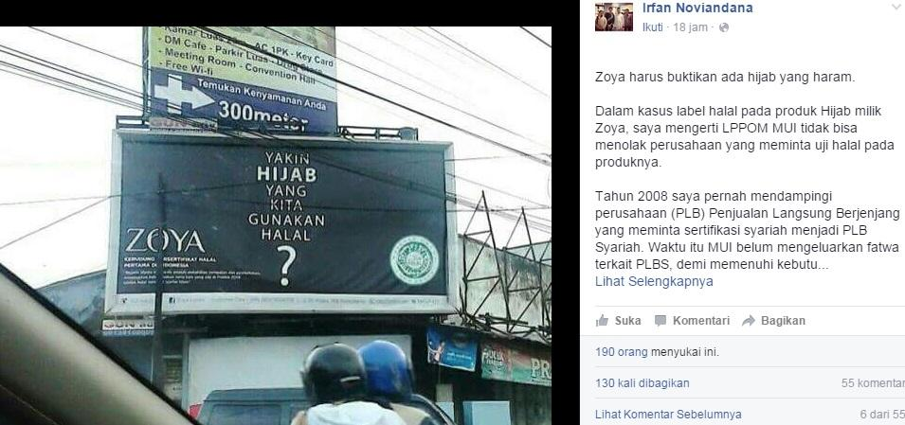

Gambar 4.

Sumber : Jafar Sodiq Assegaf, <https://www.solopos.com/kerudung-halal-zoya-harus-buktikan-ada-jilbab-haram-687881>. Diakses tgl 22/01/2023, jam 12.05wib



Gambar 5.

Sumber: marketeers editor, 01 Maret 2016 <https://www.marketeers.com/halaldariawal-cara-wardah-kukuhkan-diri-sebagai-pionir-kosmetik-halal/> diakses 18/01/2023, jam 16.00 wib

MUI sendiri tahun 2015 di kanal resminya https://halalmui.org/menyoal-iklan-produk-halal/ memberikan tanggapan terkait maraknya iklan yang menggunakan logo ‘Halal’ dengan artikel yang berjudul “Menyoal Iklan Produk Halal”, menyampaikan bahwa Majelis Ulama Indonesia mendapatkan banyak laporan dari masyarakat terkait tayangan televisi produk halal yang menampilkan wanita berpakaian mini dan ketat, sangat sensual, menonjolkan aurat yang dilarang agama, dengan goyang yang sangat erotis, sementara di terlihat logo halal MUI.



Gambar 6.

Sumber: <https://www.youtube.com/watch?v=jVNn2Ek78V8>, diakses 18/01/2023, jam 13.00 wib

Komisi Fatwa MUI kemudian menegaskan bahwa produk yang telah bersertifikasi halal iklannya juga harus mengikuti kaidah-kaidah moral keagamaan. Tetapi diakuinya bahwa MUI hanya sebatas memberikan fatwa halal, sedangkan iklan dan promosi produk merupakan kewenangan lembaga lain. BBC news Indonesia dalam <https://www.bbc.com/indonesia/indonesia-49261085> sempat mengulas masalah ini dalam artikelnya berjudul, “Produk Halal: Dari kulkas hingga kosmetik, sertifikasi sebagai trend bisnis atau kapitalisasi agama?” Berdasarkan data LPPOM MUI, tercatat ada kenaikan yang tajam pada jumlah produk bersertifikat ‘Halal’ MUI hingga sekitar 200.000 pada 2018. Fenomena ini menjadi marak, sejak pembentukan Lembaga Pengkajian Pangan Obat-obatan dan kosmetik Majelis Ulama Indonesia

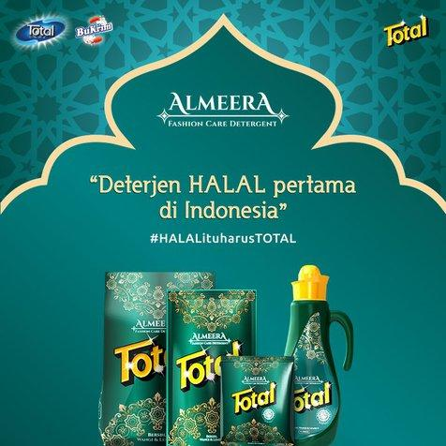

Gambar 7. Sumber : Agista Rully, Kamis, 09 Maret 2017 11:18 <https://plus.kapanlagi.com/deterjen-halal-pertama-di-indonesia-resmi-diluncurkan-penasaran-75aaae.html> diakses tgl 18/01/2023, jam 15.30 wib

(LPPOM-MUI) yang dibentuk karena keresahan masyarakat terkait *rumor* lemak babi pada sejumlah produk makanan. Namun, ternyata pada perkembangannya LPPOM-MUI tidak hanya memeriksa kehalalan makanan dan minuman, tapi menjadi semakin beragam sampai ke produk pakaian, deterjen, alat masak, bahkan barang-barang elektronik. LPPOM MUI menanggapi hal tersebut, memberikan argumentasinya bahwa tidak ada ketentuan yang mengharuskan barang elektronik mendapatkana sertifikasi halal, namum LPPOM MUI tidak bisa menolak permintaan sertifikasi halal tersebut. Mengingat adanya permintaan sertifikasi halal yang dilakukan oleh para produsen bertujuan meningkatkan *value-added* dari produknya. Argumentasi ini dikritik oleh pengamat Islam moderat Neng Dara Affiah – dosen sosiologi Universitas Syarif Hidayatullah, Jakarta, menurutnya sertifikasi halal untuk produk-produk non makanan dan minuman, lebih tepat disebut dengan **“kapitalisasi agama”.** Lalu terbitlah Peraturan Presiden mengenai Jaminan Produk Halal (PP JPH) April 2019 yang merupakan turunan dari Undang-Undang No.33 tahun 2014 tentang Jaminan Produk Halal yang mengatur barang dan/atau jasa yang terkait dengan: 1) Makanan, minuman, obat; 2) Kosmetik; 3) Produk kimiawi, produk biologi, produk rekayasa genetic; 3) Barang gunaan yang dipakai, digunakan atau dimanfaatkan oleh masyarakat seperti baju, sepatu, tas yang mengandung unsur hewan yang diharamkan.

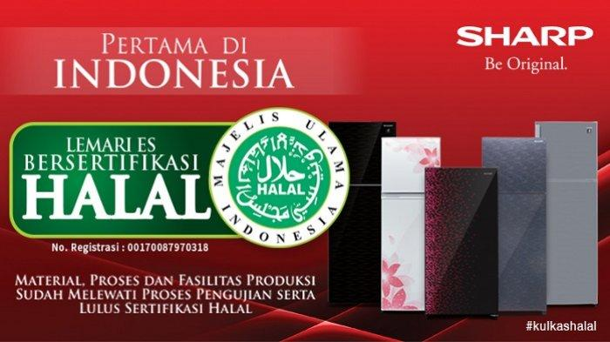

Gambar 8. Sumber : [Chairunnisa Nadha](https://halalmui.org/author/anindita/), 19 Januari 2015,

[https://halalmui.org/menyoal-iklan-produk-halal/diakses tgl 18/01/2023](https://halalmui.org/menyoal-iklan-produk-halal/diakses%20tgl%2018/01/2023), jam 15.00 wib

Sertifikasi ‘Halal’ sebelumnya dilakukan satu pintu di LPPOM MUI, sekarang sertifikasi ‘Halal’ dikelola melalui BPJPH di bawah Kementerian Agama. Untuk proses analisis kandungan dilakukan oleh bidang di luar MUI, yaitu Universitas dan Yayasan yang mendapat akreditasi MUI. Walaupun begitu, produk tersebut tetap harus mendapatkan fatwa ‘Halal’ dari MUI. Sertifikasi ‘Halal’ ini harus diperbaharui setiap dua tahun. Sebuah artikel dalam laman addiciton.id berjudul, *“Marak Produk Berlabel “Halal’, BPP P3I: Boleh Kalau Sebatas Cap”*, dalam artikel tersebut dijelaskan bahwa pelabelan halal pada suatu produk dan mengiklankannya memang diperbolehkan, dengan syarat tidak mengeksploitasi label halal, sebagaimana yang tertuang dalam Etika Pariwara (EPI) di bagian Tata Krama poin 1.7.1 yang menyebutkan bahwa, *“iklan dilarang mengeksploitasi ritual agama dan hal-hal lain yang berhubungan dengan agama.”* Eksploitasi dalam hal ini ditafsirkkan sebagai tidak menjadikan ‘Halal’ sebagai inti pesan iklan. Pada intinya, BPP P3I sepakat bahwa ‘Halal’ hanya boleh sebagai label – tidak dijadikan sebagai *key message.* Jika ada yang melanggar Etika Pariwara Indonesia, pelaku periklanan akan ditegur dengan melayangkan surat peringatan dengan batas maksimal tiga kali, dan akan mencantumkan para pelanggar EPI di situs resmi P3I Pusat.

Berbagai pro dan kontra mengenai nuansa agama atau penggunaan simbol-simbol agama pada praktik periklanan di Indonesia, membuat peneliti tertarik untuk membuat kajian literatur mengenai karakter masyarakat muslim di Indonesia dan menggali opini para pelaku industri periklanan mengenai penggunaan nuansa agama dalam praktik periklanan di Indonesia.

**Agama dan periklanan**

Kehadiran nuansa agama dalam periklanan menjadi sebuah kajian yang sangat menarik, Kornau, Knappert dan Erdur dalam artikel jurnal berjudul, *Advertising, avoiding, disrupting, and tabooing: The discursive construction of diversity subjects in the Turkish context* yang dimuat dalam Scandinavian Journal of Management, vol. 37, Issue 2, June 2021, membuat tinjauan literatur tentang beberapa penelitian yang dilakukan di Turki, untuk melihat apakah agama dan intensitas keyakinan agama berpengaruh terhadap sikap konsumen terhadap iklan dari produk-produk kontroversial. Hasil penelitian mereka mengungkapkan bahwa sikap umat Islam paling ofensif terhadap iklan produk terkait gender/seks, kelompok sosial/politik, dan produk kesehatan dan perawatan dibandingkan dengan tiga agama lainnya. Selain itu, responden non Islam yang taat beragama cenderung bersikap lebih ofensif terhadap iklan produk terkait gender/seks, produk kesehatan dan perawatan, dan produk adiktif daripada pengikut yang kurang taat. Meskipun, penelitian Kornau, Knappert dan Erdur menemukan bahwa sikap dan perilaku konsumen terbukti secara langsung dipengaruhi oleh setidaknya aspek budaya yang berakar pada agama, namun penelitian tentang dampak agama terhadap perilaku konsumen, menurutnya masih terbatas pada literatur pemasaran. Kornau, Knappert dan Erdur menutup tulisannya dengan mengutip pendapat Hirschman (1983) mengenai adanya tiga kemungkinan terbatasnya penelitian terkait dampak agama terhadap perilaku konsumen, yaitu 1) Kemungkinan para peneliti perilaku konsumen tidak menyadari kemungkinan hubungan antara agama dan pola konsumsi; 2) Adanya prasangka terhadap "agama" yang menjadi subjek "tabu" dan terlalu sensitif untuk dijadikan objek untuk diteliti (berpotensi pelanggaran yang tidak disengaja dan perlindungan hukum yang diberikan untuk kebebasan beragama); 3) Anggapan bahwa agama ada di mana-mana dalam kehidupan kita sehingga mungkin telah diabaikan oleh para peneliti sebagai variabel yang jelas.

Beberapa penelitian mengenai iklan dalam perspektif Islam di Indonesia dua tahun ke belakang, khususnya yang peneliti temukan di google scholar, kebanyakan menggunakan paradigma positivis dengan pendekatan kuantitatif, fokus kajiannya lebih banyak pada Iklan produk Islami dan perilaku konsumen muslim. Sedangkan penelitian yang menggunakan pendekatan kualitatif masih terbilang sedikit, antara lain, artikel jurnal Adnan dengan judul kajian Sosiopragmatik Iklan Dakwah tentang Riba, yang dimuat dalam Ranah, Jurnal Kajian Bahasa, vol 10, No. 2 (2021). Kajian ini menggunakan pendekatan kualitatif dengan metode deksriptif yang bersifat fenomenologis. Data iklan dakwah dikumpulkan dengan melakukan studi lapangan dan dokumentasi, sedangkan data daya pragmatik diperoleh melalui wawancara. Simpulan yang menarik dari kajian sosiopragmatik terhadap fenomena ini ialah masyarakat muslim cenderung “mengabaikan” pesan dakwah tentang riba karena lebih mementingkan tuntutan dan gaya hidup hedonis yang “mewabah” dewasa ini.

Penelitian lain yang menggunakan pendekatan kualitatif, adalah Ramadhan, Yudhistira dan Muhammadi, berjudul Komodifikasi Simbol Religi dalam Iklan Marjan Edisi Bulan Ramadhan, yang dimuat di Jurnal Audiens, vol 2, No 2 (2021), hasil penelitiannya menemukan tanda-tanda dan makna yang mengidentifikasikan terjadinya praktik komodifikasi nilai agama dalam konten berupa tanda-tanda serta penggambaran cerita. Komodifikasi dalam iklan Marjan terdiri dari pemanfaatan ikonografi (penggambaran identitas) Islami dengan menampilkan suasana yang dipahami sebagai suasana khas bulan Ramadhan di Indonesia, yang kedua adalah komodifikasi audio pada penggunaan suara, dan komodifikasi konten media melalui iklan-iklan yang ditayangkan pada saat bulan ramadhan serta menggunakan tema Islami. Penelitian lain yang membahas tentang iklan terkait agama Islam, dimuat dalam Malaysian Journal of Social Sciences and Humanities (MJSSH), Vol 6 No 6 (2021), ditulis oleh Rasit, Misrom dan Abd Jalil, berjudul “Pandangan Pengguna Muslim Terhadap Paparan Iklan bagi Pembelian Produk yang Baik”. Hasil kajiannya menemukan tiga tema berdasarkan pandangan informan mengenai paparan iklan untuk menentukan pembelian produk yang baik. Pertama, yaitu menepati syariat Islam, misalnya ikan yang menampilkan perempuan menutup aurat; Kedua, maklumat jelas dan benar; Ketiga mempunyai nilai - nilai murni. Secara umum, para informan setuju bahwa paparan iklan yang mereka tonton dapat menentukan pembelian produk yang baik.

**Iklan dalam perkara muamalah**

Sebagai sistem kehidupan, Islam memberikan warna dalam setiap dimensi kehidupan manusia, termasuk industri periklanan. Islam sebagai agama yang komprehensif, berusaha memberikan nilai ibadah dan moral pada kegiatan ekonomi, artinya nilai materialisme dan nilai spiritualisme selalu disandingkan berdasarkan hukum syariat Islam, mengingat pertimbangan hukum dalam fikih muamalah ditujukan untuk kemaslahatan umat yang saling menguntungkan.

Syaikh Muhammad Ali Farkus Hafizhaullah dalam artikel berjudul “Kriteria Iklan yang Syar’i.” yang dimuat dalam laman muslim.or.id, Ichwan Muslim (2014) menjawab pertanyaan tentang hukum iklan komersil, bahwa iklan tetap halal dan diperbolehkan selama memenuhi beberapa syarat, antara lain ialah : Terbebas dari berbagai propaganda yang bertentangan dengan hukum syari’at, akhlak, nilai-nilai dan etika Islam. Segala perantara yang dicap buruk dan dicela oleh syari’at karena mengandung kerusakan serta memiliki potensi merusak agama dan akhlak, seluruhnya diharamkan dan begitupula haram untuk membantunya berdasarkan firman Allah ta’ala,

﴿وَتَعَاوَنُوا عَلَى الْبِرِّ وَالتَّقْوَى وَلاَ تَعَاوَنُوا عَلَى الإِثْمِ وَالْعُدْوَانِ﴾

“*Dan tolong-menolonglah kamu dalam (mengerjakan) kebajikan dan takwa, dan jangan tolong-menolong dalam berbuat dosa dan pelanggaran*.” (QS. al-Maaidah: 2).

Selain itu, konsep dasar Islam dalam kegiatan muamalah juga sangat konsentrasi terhadap nilai-nilai humanisme. Di antara kaidah dasar dan hukum fikih muamalah adalah sebagai berikut : a) Hukum asal dalam muamalah adalah mubah. b) Konsentrasi fikih muamalah untuk mewujudkan kemaslahatan. c) Meninggalkan intervensi yang dilarang. d) Menghindari eksploitasi. e) Memberikan toleransi dan tanpa unsur paksaan. f) *Tabligh, siddhiq, fathonah* amanah sesuai dengan sifat Rasulullah.

Konsep dasar yang menjadi acuan fikih muamalah selain Al-Quran dan Al-Hadits serta Ijma’ dan Qiyas adalah dari sisi kemaslahatan, karena pada dasarnya semua bentuk interaksi dan perikatan yang dilakukan manusia hukumnya adalah mubah, selain hal-hal yang secara jelas ditunjukkan pelarangannya oleh sumber utama syariat Islam. Selain itu, pertimbangan hukum dalam fikih muamalah adalah kemaslahatan umat demi tercapainya tujuan bersama yang saling menguntungkan.

**Karakter masyarakat muslim dunia dan Indonesia**

Walter Thompson (JWT) – salah satu agency global terbesar di dunia, membuat pemetaan segmentasi kaum muslim dunia yang dimuat dalam buku Temporal (2011: pg 59-60). Penelitiannya menggunakan pendekatan kuantitatif dan kualitatif dengan pengumpulan data melalui survei dan wawancara mendalam dengan para informan dari berbagai latar belakang sosial dan bisnis. Surveinya dilakukan di 10 negara di belahan bumi Timur yang penduduknya mayoritas muslim, yaitu Mesir, Aljazair, Kerajaan Arab Saudi, Uni Emirat Arab, Yordania, Turki, Iran, Pakistan, Malaysia, dan Indonesia.

Hasil penelitiannya menunjukkan fakta yang menarik tentang perbedaan karakter konsumen Muslim di berbagai negara, termasuk Indonesia, namun secara umum memperlihatkan karakter umat Islam di negara-negara belahan bumi timur, ternyata sering merasa tertekan dengan identitas mereka sebagai seorang muslim dan sebagai warga negara dari negara tertentu.

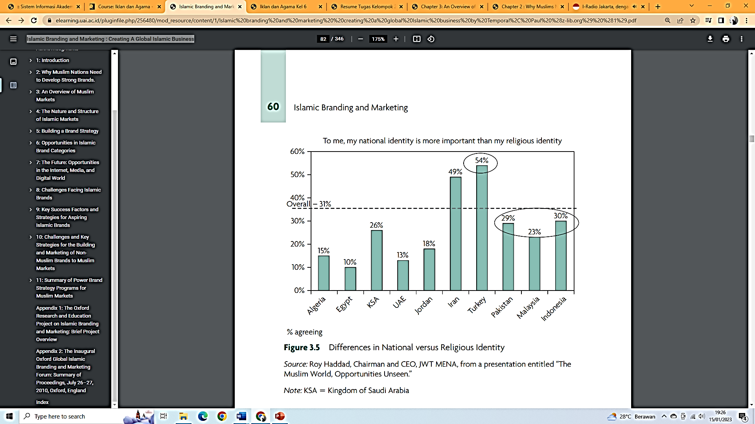Kemudian dari hasil survey atas pernyataan *“To me, my national identity is more important than my religious identity”* yang ditunjukkan pada Gambar 3.5, yaitu, responden yang proporsinya jauh lebih tinggi di antara negara-negara lain yang setuju dengan pernyataan bahwa kewarganegaraan mereka lebih penting daripada agama mereka, adalah Iran 49% dan Turki 54%, sementara Indonesia hanya 30%, yang setuju bahwa identitas kewarganegaraan lebih penting daripada identitas agama.

Hasil pemetaaan segmen-segmen pada dimensi persepsi tentang kemajuan dalam masyarakat versus mematuhi norma-norma masyarakat, dan dimensi tentang apakah agama memiliki dampak tinggi atau rendah pada pilihan pribadi. Hasilnya adalah sebagai berikut:

1. ***Religious Conservatives*** (17 %) meliputi Mesir, Aljazair dan Yordania adalah individu yang sangat religius, dan juga sangat konservatif. Mereka tidak menyetujui interaksi gender, dan mereka mengharapkan orang lain untuk mengikuti praktik keagamaan. Mereka anti-media dan menolak informasi. Mereka tidak sadar merek sebagai konsumen dan akan mengesampingkan pilihan pribadi mereka untuk keyakinan agama.
2. ***Pragmatic Strivers*** (24 %) terutama Indonesia dan sebagian Malaysia adalah orang-orang non-tradisional dan ambisius. Mereka berpikiran terbuka, dan bersedia berkompromi dengan nilai-nilai agama untuk maju dalam kehidupan.
3. ***Extreme Liberals***(21 %) meliputi Turki, Iran dan Pakistan, yaitu kelompok yang sangat liberal, independen, dan tegas. Mereka tidak terlalu mengkhususkan diri tentang praktik tradisional dan norma agama/masyarakat.
4. ***New Age Muslims*** (19 %) meliputi Kerajaan Arab Saudi, Uni Emirat Arab, Pakistan dan Malaysia, adalah individu yang agak tradisional dan religius, namun mereka tidak mengharapkan orang lain mengikuti praktik keagamaan. Mereka pada dasarnya religius, namun mereka percaya pada pemberdayaan perempuan dan kesetaraan gender. Mereka pro-media dan menyadari potensi keuntungan dari Internet.
5. ***Social Conformists*** (19 %) meliputi Aljazair, Kerajaan Arab Saudi dan Iran adalah individu yang percaya bahwa norma sosial harus dipatuhi, bahkan jika harus mengesampingkan pilihan pribadi. Mereka tidak menyetujui pendekatan berbasis alasan *"Next generation."*, tidak memiliki *self-confidence* dan bergantung pada orang lain untuk membuat keputusan tetapi, mereka juga tidak terlalu religius dan secara positif cenderung mengikuti nilai-nilai Barat.

Hasil survey memperlihatkan pada pernyataan *“To me, my national identity is more important than my religious identity”* sebagian besar masyarakat muslim Indonesia tidak setuju bahwa identitas kewarganegaraan lebih penting daripada identitas agama.

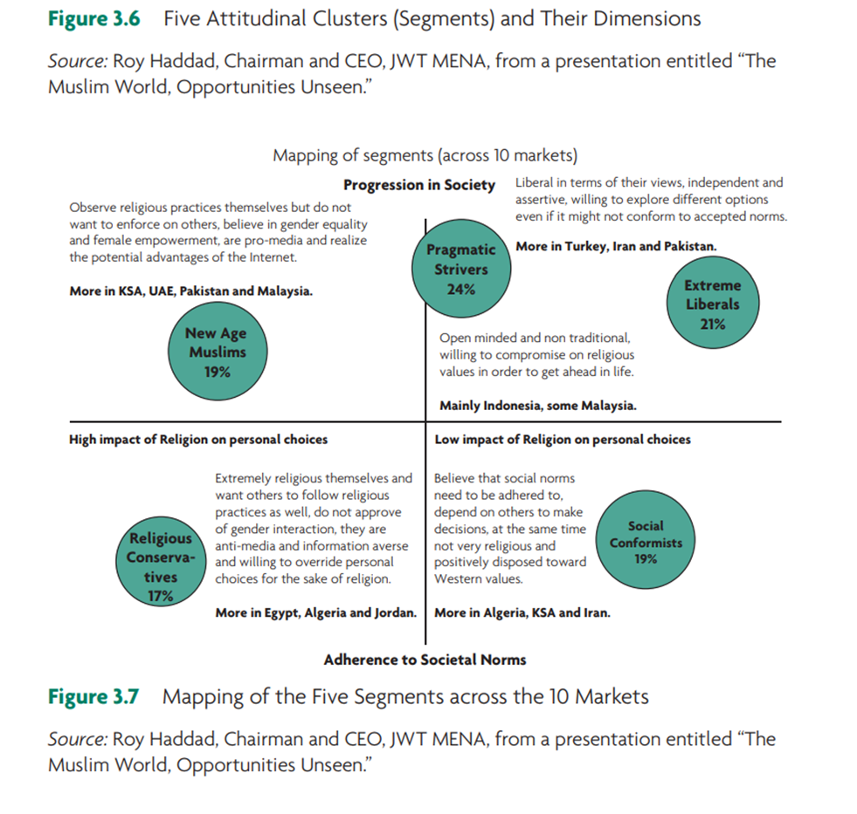

Pada dimensi tentang perasaan terkait kemajuan dalam masyarakat versus mematuhi norma-norma masyarakat, dan dimensi tentang apakah agama memiliki dampak tinggi atau rendah pada pilihan pribadi, hasilnya menunjukkan bahwa masyarakat muslim Indonesia masuk pada kategori *“pragmatic Strivers”* (24 %), yaitu orang-orang yang non-tradisional dan ambisius. Berpikiran terbuka, dan bersedia berkompromi dengan nilai-nilai agama untuk kemajuan dalam kehidupan. Hasil survey ini memberikan masukan yang menarik bagi kajian tentang agama dan praktik periklanan Islami di Indonesia. Kata kunci bahwa masyarakat muslim Indonesia yang berpikiran terbuka dan bersedia berkompromi dengan nilai-nilai agama menunjukkan bahwa masyarakat muslim Indonesia memiliki kecenderungan menerima nilai-nilai agama jika memang memberikan manfaat yang baik untuk kehidupannya.

**Pembentukan Opini Publik**

Pembentukan opini publik dalam beberapa kerangka teoritis memerlakukan peran persepsi. Glynn, Ostman, dan McDonald, (2018 : 15) memberikan uraian yang mendalam mengenai asumsi dasar memerlakukan peran persepsi dalam pembentukan opini publik, yaitu bahwa individu peduli dengan apa yang dipikirkan orang lain tentang masalah publik; membentuk persepsi tentang apa yang dipikirkan orang lain; dan sampai batas tertentu, mengubah pendapat atau perilaku mereka sendiri, atau keduanya, berdasarkan persepsi ini. Opini publik dibagi atas tujuh perspektif :

(**1)** ***looking-glass perception*,** didefinisikan sebagai "keyakinan bahwa orang lain berpikir sama dengan diri mereka, dalam banyak situasi dan untuk banyak masalah publik atau sosial. Kebanyakan orang percaya bahwa sebagian besar orang memiliki pendapat yang mirip dengan pendapat mereka sendiri. Seringkali persepsi ini benar; Pada isu-isu yang tidak kontroversial, kebanyakan orang mungkin menebak—dengan benar—bahwa pendapat mereka adalah pendapat mayoritas.

**(2) *pluralistic ignorance*,** Menurut Glynn, Ostman, dan McDonald, ketidaktahuan pluralistik terjadi ketika orang-orang yang memegang posisi mayoritas pada suatu masalah justru menganggap mereka sebagai posisi minoritas. Fenomena ini, oleh Richard Schanck pada awalnya diberi label ‘*misperceived consensus*” atau konsesus yang salah. Misalnya, Anda percaya bahwa aborsi itu salah, namun Anda menganggap teman-teman Anda berpikir aborsi itu tepat dalam kebanyakan situasi. Padahal sebagian besar teman Anda berpikir aborsi itu salah. Definisi lain dari ketidaktahuan pluralistik mengacu pada meremehkan atau melebih-lebihkan persetujuan orang lain dengan pendapat seseorang.

**(3) *disowning projection*,** adalah proyeksi yang tidak diakui, seperti panci yang menyebut ketel berwarna hitam, padahal ketika itu ketel lebih berkilau daripada panci. D*isowning projection* muncul ketika seorang individu cenderung mengaitkan motif egois, niat jahat dan sikap bodoh untuk kepentingan diri sendiri, meskipun secara objektif mungkin tampak benar bagi pengamat yang tidak memihak.

**(4) *conservative/liberal/ideological biases*,** Fields dan Schuman menggambarkan temuan mereka tentang segregasi—bahwa orang membesar-besarkan konservatisme rasial orang lain—sebagai contoh bias konservatif, misalnya ketika individu percaya bahwa opini di kota mereka lebih liberal daripada pendapat mereka sendiri dan bahwa pendapat di lingkungan mereka lebih konservatif daripada pendapat mereka sendiri, meskipun mereka termasuk bagian dari elemen "publik" yang mereka spekulasikan.

**(5) *false consensus effect*** atau konsensus palsu adalah kecenderungan bagi individu "untuk melihat pilihan dan penilaian perilaku mereka sendiri sebagai relatif umum dan sesuai dengan keadaan yang ada, di saat yang sama melihat tanggapan alternatif sebagai hal yang tidak biasa, menyimpang, dan tidak pantas. Richard Schanck - awalnya melabeli fenomena ini "konsensus yang salah" atau "berbagi yang salah."

(**6) *impersonal impact and unrealistic optimism*,** pengaruh perseptual yang sangat berbeda, tetapi penting, pada opini publik disebut optimisme yang tidak realistis. Ide dasarnya sesederhana kedengarannya: orang cenderung terlalu percaya diri tentang perkiraan akan terjadi hal-hal baik pada mereka dan mengecilkan kemungkinan bahwa hal-hal buruk akan terjadi pada mereka. Seperti yang dikatakan Neil Weinstein, orang-orang "mengharapkan yang terkena musibah adalah orang lain, bukan diri mereka sendiri." Perbedaan antara *impersonal impact* dan *unrealistic optimism*, secara sederhana terjadi ketika perkiraan seseorang tentang risiko pribadinya relatif terlalu rendah terhadap beberapa standar tertentu, sedangkan *unrealistic optimism* jika seseorang termotivasi untuk percaya bahwa peristiwa malang lebih mungkin terjadi pada orang lain daripada diri mereka sendiri, individu juga termotivasi untuk melindungi konsep diri mereka dari pesan yang mengancam dan mempertahankan kontrol umum atas lingkungan mereka.

**(7) *the third-person effect*.** Efek orang ketiga mirip dengan gagasan optimisme yang tidak realistis, hanya alih-alih merujuk pada peluang peristiwa baik atau buruk, kekhawatirannya adalah tentang efek yang dirasakan dari media massa. Efek orang ketiga memiliki dua komponen: **perseptual dan perilaku**. Komponen perseptual yaitu: persepsi bahwa orang lain lebih dipengaruhi oleh konten. Komponen perilaku adalah bahwa efek orang ketiga yang bias akan menghasilkan tindakan perilaku. Analisis ini mengatakan bahwa "orang memproyeksikan efek negatif kepada orang lain untuk menghindari ketidaknyamanan yang disebabkan oleh konten yang memengaruhi diri mereka sendiri."



**Korespondensi:** Alma Mandjusri, S.S.,M.I.Kom. Program Studi Ilmu Komunikasi. Fakultas Ilmu Sosial Ilmu Politik, Universitas Al Azhar Indonesia, Jl. Sisingamangaraja, no 1, Kebayoran Baru, Jakarta 12110

**Metode Penelitian**

Penelitian ini menggunakan metode studi kasus dengan pendekatan kualitatif, bersifat deskriptif. *Descriptive research* ditujukan untuk mendeskripsikan suatu keadaan atau fenomena-fenomena apa adanya. Penelitian deskriptif adalah penelitian terhadap masalah-masalah berupa fakta-fakta saat ini dari suatu populasi yang meliputi kegiatan penilaian sikap atau pendapat terhadap individu, organisasi, keadaan, ataupun prosedur (Sudaryono, 2017: Hal. 82)

Metode pengumpulan data dalam penelitian ini dilakukan melalui teknik wawancara mendalam untuk mendapatkan informasi atau temuan-temuan tertentu.Sedangkan untuk metode analisis dilakukan peneliti secara interaktif dan berlangsung secara terus menerus sampai tuntas sehingga datanya jenuh, meliputi reduksi data (data *reduction*), penyajian data (data *display*) dan penarikan kesimpulan.

Penelitian ini menggunakan teknik *nonprobability sampling* dengan teknik *purposive sampling*, karena peneliti menentukan pengambilan sampel dengan cara menentukan ciri-ciri khusus yang sesuai dengan tujuan penelitian, sehingga diharapkan dapat dapat menjawab permasalahan penelitian. Ciri-ciri khusus atau karakteristik yang akan dijadikan sebagai kategori informan adalah, sebagai berikut:

1. Perempuan / Laki-laki dewasa, paham tentang periklanan
2. Perempuan / Laki-laki dewasa berkarir di industri periklanan minimal satu tahun
3. Perempuan / Laki-laki dewasa paham tentang nuansa agama dalam iklan.

Tabel. 4 Data informan

|  |  |  |  |
| --- | --- | --- | --- |
| No | Initial | Jabatan | Sex |
| 1 | H | Strategic Planner | L |
| 2 | D | Digital marketing | L |
| 3 | BAF | Co Founder PH | L |
| 4 | AP | Key Opinion Leader | P |
| 5 | HA | Copywriter | P |
| 6 | BP | Digital Strategist | P |
| 7 | DD | Account Executive | L |
| 8 | DP | General Manager | L |
| 9 | WH | Creative Director | L |

**Hasil dan Pembahasan**

Penelitian ini, mencoba memotret pendapat para pelaku industri periklanan karena adanya diskusi mengenai penggunaan nuansa, simbol-simbol dan atribut-atribut agama dalam praktik periklanan, sebuah isu yang menjadi pro dan kontra dalam kehidupan masyarakat. Dari hasil wawancara dengan para pelaku industri periklanan dari berbagai profesi, masing-masing memiliki pendapat sesuai dengan pengalamannya dan kepentingannya.

1. Informan yang pernah terlibat dalam produksi iklan bernuansa Islam, dari 9 orang informan tercatat 4 orang yang menyatakan pernah terlibat, yaitu: Informan BAF, pernah terlibat bertepatan dengan bulan puasa; Informan BP, membuat iklan TV untuk keperluan bulan Ramadhan; Informan WH, membuat iklan TV fokus untuk sahur.
2. Mengenai pandangannya informan tentang nuansa Islam dalam praktik periklanan. Informan H, D, BAF dan AP sama-sama menyatakan harus sesuai dengan brandnya, konteksnya dan tidak menjadikan agama sebagai komoditas, dan harus memerhatikan etika dan norma keagamaan, tidak boleh bohong; Informan HA menambahkan bahwa iklan bernuansa agama lebih *relate* dengan target audiens, karena iklan yang baik yang pesannya diignat oleh audiens; Informan IW dan WH sama-sama menyatakan justru sangat penting karena dapat memberikan dampak yang besar terhadap brand, dan brand akan lebih punya trust. Informan WHJ menyatakan dengan nuansa agama kenaikan sales bisa sampai 300%; Sedangkan DD memiliki pandangan yang negatif, menurutnya agama dijadikan komoditas untuk menaikkan value produk/brand, menjual agama untuk memenangkan persaingan.
3. Untuk aspek kreatif dalam iklan bernuansa Islam, Informan H dan D sama-sama menyatakan aspek kreatif untuk membuat iklan bernuansa Islam, harus disesuaikan dengan permintaan klien, terutama tentang relevansinya, segmen pasarnya, dan tujuannya; Informan BAF menyatakan bahwa aspek kreatif jangan berlebihan supaya tidak terkesan seperti mengajak orang pindah agama; Informan BP, menyatakan sebagai langkah strategis aspek kreatifnya menggunakan nuansa yang sederhana tetapi berkesan dan dibuat secara berseri sehingga konsumen tertarik; Sedangkan informan DD, IW dan WH memilik pandangan yang senada, bahwa sebaiknya tidak eksklusif dan tidak menggunakan simbol-simbol agama yang stereotype, atau lebih pada nilai-nilai yang universal.
4. Mengenai kendala yang dihadapi praktisi dalam memroduksi iklan bernuansa Islam**,** setiap informan punya jawaban yang berbeda. Informan H menyatakan secara kreatif sangat *challenging* karena dituntut harus *out of the box*; Informan D, menyatakan kendalanya adalah *misscomm* sesama tim; Informan BAF, menyatakan kendalanya pada pemilihan konteks dan komposisi unsur Islam agar tetap proposional dan tidak mengandung konflik; Informan AP, menyatakan kendalanya membuat Teknik *probing* atau dua arah supaya dapat saling mengoreksi; Informan HA menyatakan kendalanya pada pemilihan kata-kata dan pemilihan *Brand Ambassador* supaya tidak menimbulkan kontradiksi; Informan BP, menyatakan bahwa kendalanya pada ketatnya persaingan, sehingga harus sekreatif mungkin mengolah ide; Informan DHP, menyatakan bahwa produsi iklan bernuansa agama biasanya ada di bulan Ramadhan, jadi kendalanya adalah *booking media*, mencari PH & *Director* yang tepat, karena *brief* dari klien biasanya baru disampaikan saat Ramadhan.
5. Mengenai masa depan iklan bernuansa Islam di Indonesia, terlihatperbedaan pendapat yang kontradiktif antara optimis dengan pesimis. Informan H menyatakan, bahwa masa depan iklan bernuansa agama ditentukan oleh masyarakat itu sendiri, semakin berwawasan semakin pandai, semakin paham mana iklan-iklan yang dapat dipercaya sehingga tidak perlu menggunakan nuansa agama. Informan D menyatakan masa depan iklan bernuansa agama semakin mengkhawatirkan terutama di Jakarta, orang tidak lagi perduli. Informan BAF, menyatakan kemungkinkan di masa depan iklan bernuansa agama tidak efektif lagi. Informan AP, menyatakan di masa depan agama akan semakin menjadi komoditas. Informan DD, menyatakan kekuatirannya akan berkembang terlalu eksklusif sehingga menimbulkan konflik. Informan HA, menyatakan kemungkinan justru akan lebih banyak iklan bernuansa agama yang lebih keren. Informan BP, menyatakan iklan bernuansa agama di masa depan akan menjadi sesuatu yang mutlak untuk mendapatkan empat konsumen. Informan DHP, menyatakan bahwa iklan bernuansa agama sangat diperlukan supaya audiens merasa dekat dengan brandnya. Sedangkan untuk informan WH, menyatakan pasti akan lebih berkembang, karena pengaruh agama terhadap konsumen Indonesia masih sangat dibutuhkan untuk sebuah kredibilitas.

**Simpulan**

Secara keseluruhan, dari hasil wawancara pada para informan yang terdiri dari pelaku industri periklanan dengan berbagai profesi, terutama tentang nuansa Islam pada praktik periklanan di Indonesia, semua informan menyatakan bersedia berkompromi dengan nilai-nilai agama dalam praktik periklanannya, asal tidak sekedar menjadikannya sebagai komoditas dan tidak untuk baik tentang menunjukkan kecenderungan karakter masyarakat muslim Indonesia yang digolongkan sebagai *Pragmatic Strivers* - sesuai hasil riset Walter Thompson (JWT) yang dimuat dalam buku Temporal (2011: pg 59-60) yaitu orang-orang non-tradisional dan ambisius, berpikiran terbuka, dan bersedia berkompromi dengan nilai-nilai agama untuk maju dalam kehidupan.

Terkait dengan pembentukan opini publik merujuk pada pembagian tujuh perspektif pembentukan opini publik oleh Glynn, et al (2018 : 15) hasil wawancara pada para pelaku industri periklanan, dapat dibagi menjadi tiga kelompok, yaitu:

1. Kelompok yang memiliki opini berdasarkan perspektif “***looking-glass perception”*** percayabahwa sebagian besar orang memiliki pendapat yang mirip dengan pendapat mereka karena menganggap pendapat mereka adalah pendapat mayoritas, terdiri dari Informan HA yang menyatakan kemungkinan justru akan lebih banyak iklan bernuansa agama yang lebih keren; Informan BP yang menyatakan nuansa agama pada praktik periklanan akan menjadi sesuatu yang mutlak untuk mendapatkan empati konsumen; Informan DHP yang menyatakan iklan bernuansa agama sangat diperlukan untuk mendekatkan audiens dengan brandnya; Informan WH yang menyatakan nuansa agama pada praktik periklanan pasti akan lebih berkembang, karena pengaruh agama terhadap konsumen Indonesia masih sangat dibutuhkan untuk sebuah kredibilitas.
2. Kelompok yang memiliki opini berdasarkan perspektif “***pluralistic ignorance”***

yaitu mereka yang mengabaikan fakta bahwa mayoritas masyarakat Indonesia adalah muslim, terdiri dari: informan H yang menyatakan bahwa jika masyarakat semakin berwawasan dan pandai tidak dapat dipengaruhi oleh penggunaan nuansa agama pada iklan; Informan D yang menyatakan bahwa masyarakat terutama di Jakarta di masa depan akan tidak lagi peduli terhadap nuansa agama dalam iklan; Informan BAF, menyatakan pesimis dan menganggap di masa depan iklan bernuansa agama tidak efektif lagi.

1. Kelompok yang memiliki opini berdasarkan perspektif “***the third-person effect* “** yaitu mereka yangkuatir tentang efek yang dirasakan dari media massa yang terbagi menjadi dua komponen: yaitu komponen *perseptual* bahwa orang lain lebih dipengaruhi oleh konten media; dan komponen *perilaku* bahwa efek orang ketiga yang bias akan menghasilkan tindakan perilaku. Mereka adalah: Informan AP yang melihat efek negatifnya bahwa agama ke depan lebih digunakan sebagai sarana komoditas; dan informan DD yang menyatakan kekuatirannya bahwa nuansa agama pada praktik periklanan akan berkembang terlalu eksklusif sehingga menimbulkan konflik.

# DAFTAR PUSTAKA

**Book**

Agus Trianto. 2001. *Copy Writer Periklanan.*

Jakarta: Gramedia Pustaka Utama. Hal. 21

Glynn, Carrol J, Herbst, Susan, Lindeman,

Mark, O’Keefe, Garret J, Shapiro, Robert

Y, 2018, Public Opinion, third

edition, USA: by Routledge, page 15.

Hariman Surya Siregar, Koko Khoerudin,

2019, Fikih Muamalah Teori dan

Implementasi, Bandung : PT Remaja

Rosdakarya, hal. 9-10

Jefkins, Frank, 2020, Periklanan, edisi ketiga,

Jakarta: Erlangga, hal. 17-18

Moriarty, Mitchell & Wells, 201,

Advertising, edisi ke delapan,

Kencana: Jakarta, Hal 76

Sudaryono. 2017. Metodologi Penelitian.

Depok: Rajagrafindo Persada. Hal.

82

Terence A. Shimp. 2003. *Periklanan*

*Promosi & Aspek Tambahan*

*Komunikasi Pemasaran Terpadu.*

Jakarta: Erlangga. Hal. 357

**Electronic (*e-book*)**

Temporal, Paul, 2011, *Islamic Branding And*

*Marketing Creating A Global*

*Islamic Business*, by John Wiley &

Sons (Asia) Pte. Ltd, page 59-60

Young Richard, 2017, *Persuasive*

*communication : how audiences*

*decide*, Second edition, Routledge:

New York.page 313.

Callistasia Wijaya, 14 Agustus 2019,

[https://www.bbc.com/indonesia/indonesia- 49261085](https://www.bbc.com/indonesia/indonesia-%2049261085), diakses tgl 18/01/2023, jam 07.00 wib

Fatmahwati A. Adnan, 2021, Kajian

Sosiopragmatik Iklan Dakwah tentang Riba, <https://ojs.badanbahasa.kemdikbud.go.id/jurnal/index.php/jurnal_ranah/article/view/1622>

## Gunjan Prasad, <https://www.campaignasia.com/article/the-increasing-islamisation-of-indonesia/446506>, diakses 16/01/2023, jam 20.00wib.

LH,

<https://addiction.id/2020/05/24/pemuka-agama-dilarang-mengiklan-produk-komersil/> diakses pada 17/01/2023 Pk 09.00 wib

, diakses tgl 20/02/2023, Pk 10.30 wib.

Muhammad Nur Ichwan Muslim, 29 April 2021,

<https://muslim.or.id/20313-kriteria-iklan-yang-syari.html>. Diakses tgl 20/01/2023, Pk 10.00 wib

Rasit, Rosmawati Mohamad, Msirom, Azimah,

Abd Jalil Siti Jamiaah, 2021, Pandangan Pengguna Muslim Terhadap Paparan Iklan bagi Pembelian Produk yang Baik, [https://msocialsciences.com/index.php/mjssh/article/view/831 diakses pada tgal 21/01/2023](https://msocialsciences.com/index.php/mjssh/article/view/831%20diakses%20pada%20tgal%2021/01/2023), Pk 10.00 wib.

Yudhistira Revi, Muhammadi Hizwa Naufal, 2021,

Komodifikasi Simbol Religi dalam Iklan Marjan Edisi Bulan Ramdhan, <https://journal.ipmafa.ac.id/index.php/islamicreview/article/view/61>, diakses tanggal 20/01/2023, Pk 13.00 wib.

**Majalah online**

Berita-bisnis, 19 Januari 2015,

<https://www.berita-bisnis.com/gandeng-mamah-dedeh-mega-global-food-pacu-penjualan-kokola/> diakses pada 17/01/2023, Pk 21.00 wib

<https://addiction.id/2020/05/23/marak-produk-berlabel-halal-bpp-p3i-boleh-kalau-sebatas-cap/> diakses tgl 18/01/2023, jam 07.30 wib

<https://addiction.id/2020/05/23/marak-produk-berlabel-halal-bpp-p3i-boleh-kalau-sebatas-cap/> diakses tgl 18/01/2023, Pk 07.30 wib